Как настроить детекцию движения в IP-камере

Настраивать детекцию движения в камерах можно несколькими способами: через web-интерфейс регистратора или камеры, локально через регистратор или через клиентское ПО (например, IVMS4200).
Перед настройкой записи нужно удостовериться, что:
- плагин webcomponents установлен и настроен правильно;
- хранилище настроено корректно, в статусе жесткого диска/sd-карты значится "Норм."

Важно! Записанное движение не сможет быть сразу доступно для просмотра.

Настройка через web-интерфейс
Для того, чтобы все получилось необходимо совершить ряд настроек: настройку детекции движения, настройку методов связи, настройку расписания записи.
Теперь расскажем подробнее о каждом типе настроек.

Настройка детекции
- Отметьте "галочкой" пункт "Активирование детектора движения".
- Если есть необходимость отмечать зону, в которой обнаружено движение, зеленым маркером, установите "галочку" напротив пункта "Включить метаданные ActiveSearch".
- Нажмите кнопку "Создать" для того, чтобы обозначить область детекции движения.
- Отрегулируйте бегунок "чувствительность" для того, чтобы минимизироват количество ложных срабатываний, например, от движущихся веток деревьев или листьев.
- Установите расписание детекции движения. Так определяется время выполнения детекции движения (не то же самое, что и расписание записи по движению).
- Реакцию на тревогу можно выбрать с помощью настройки методов связи. Обязательно установите “галочку” напротив пункта «Активируемый канал», это нужно для того, чтобы срабатывание события активировало запись. Другие пункты настраиваются опционально. Активируемый канал в регистраторе должен быть установлен напротив нужной вам камеры.

Настройка детектора движения в web-интерфейсе камеры
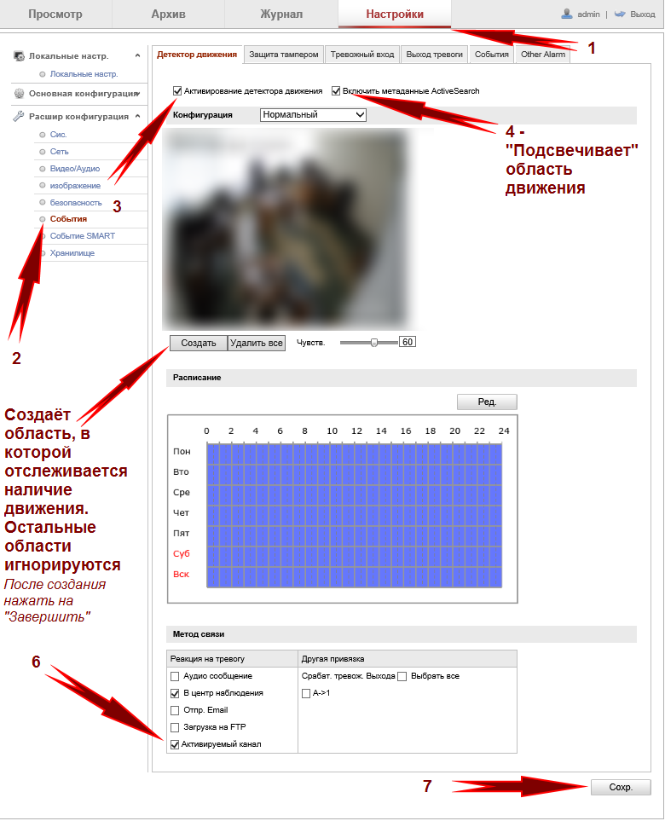
Последовательность настройки детектора движения в камере

Настройка детектора движения в web-интерфейсе регистратора
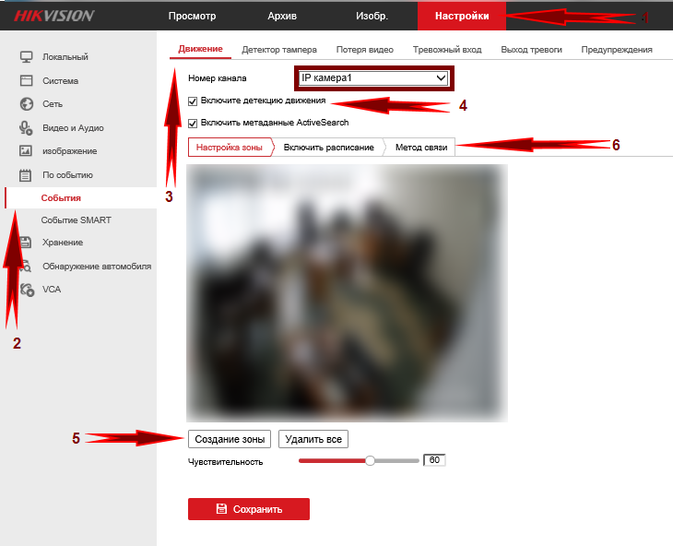
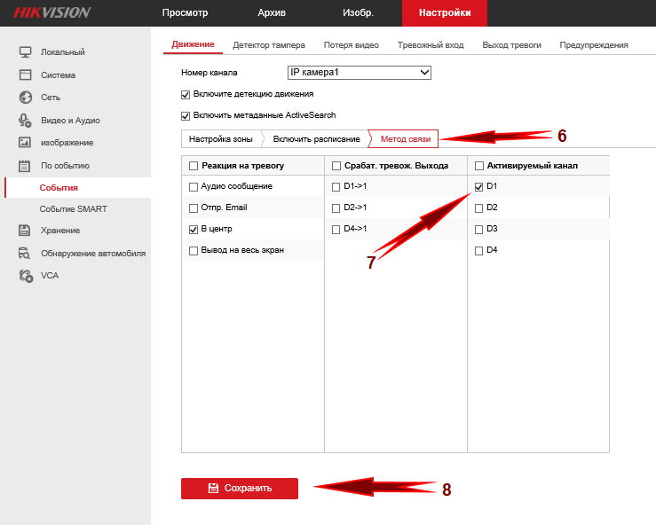
Последовательность настройки детектора движения на регистраторе

Настройка расписания записи
В этой настройке нужно выставить время, в которое вам необходима запись по детекции движения, когда запись будет вестись постоянно и т.д.
Вариант "Движ/Тревога" использовать значительно удобнее, он включает запись не только по детекции движения, но и по другим тревогам.
Для того, чтобы запись быстро распространилась на многие камеры в регистраторе, используйте кнопку “Копировать в” или “Copy to”, она находится в настойках расписания.

Подпишись на рассылку

Там же вы можете установить время предзаписи, время послезаписи и время хранения архива в днях (на регистраторе).
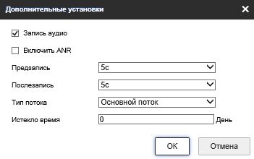

Настройка в web-интерфейсе камеры
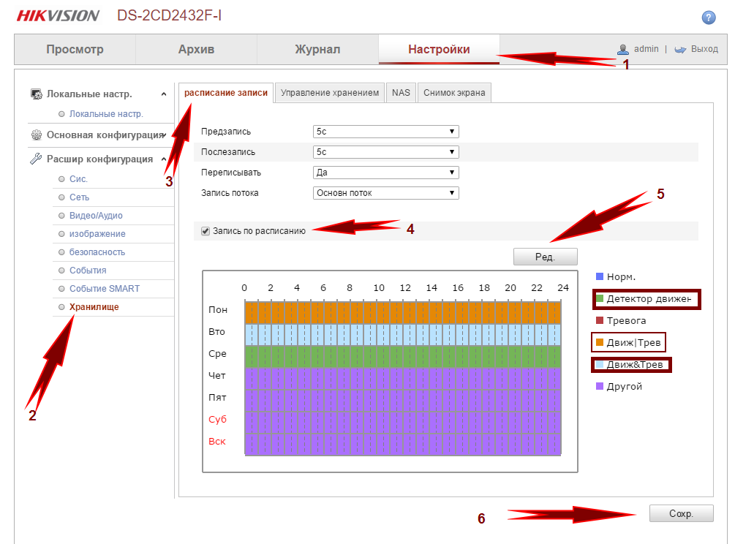
Последовательность настройки расписания записи в камере

Настройка расписания записи в web-интерфейсе регистратора
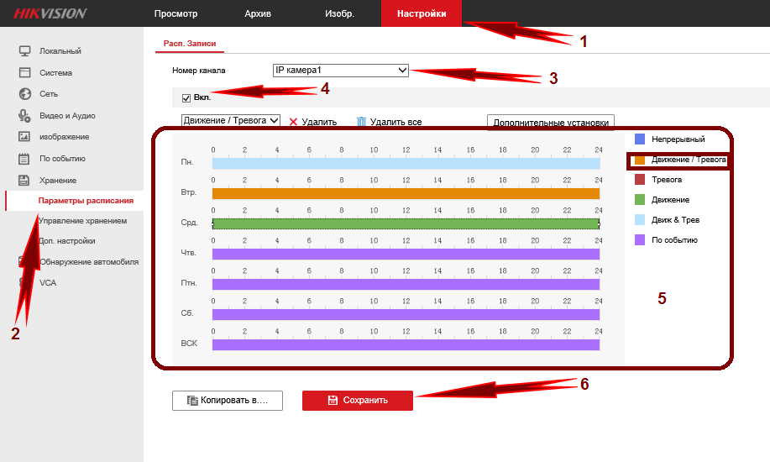
Последовательность настройки расписания записи в регистраторе

Настройка через локальный интерфейс регистратора
Сначала вам нужно будет настроить сам детектор и указать ввести дополнительные настройки, а лишь затем переключить в настройки расписания записи.

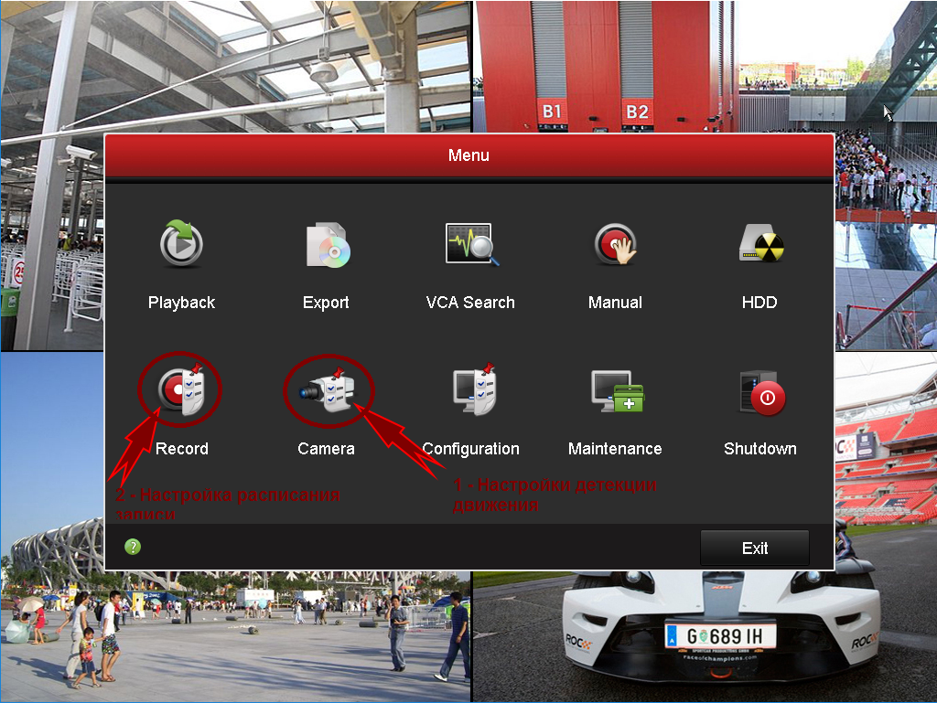
Главное меню интерфейса регистратора

Для настойки детекции движения следуйте по этому пути "Главное меню" - "Камера" - "Движение". Тут вы выбираете камеру, активируете детектор, выбираете зону слежения и если нужно, выбираете дополнительные параметры.

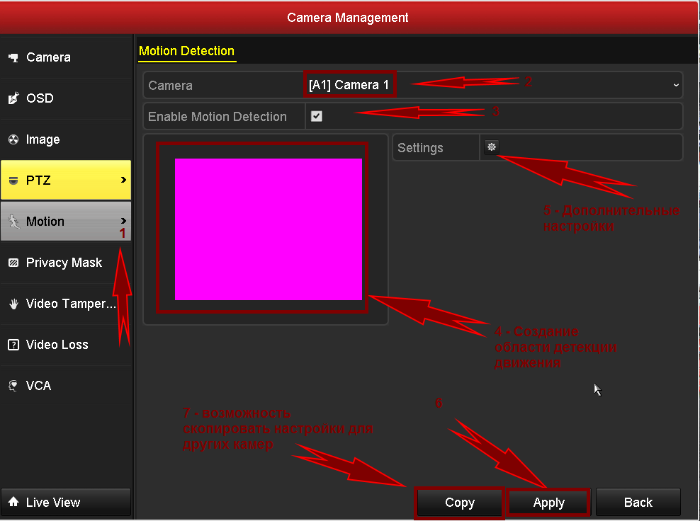
Настройка детектора движения
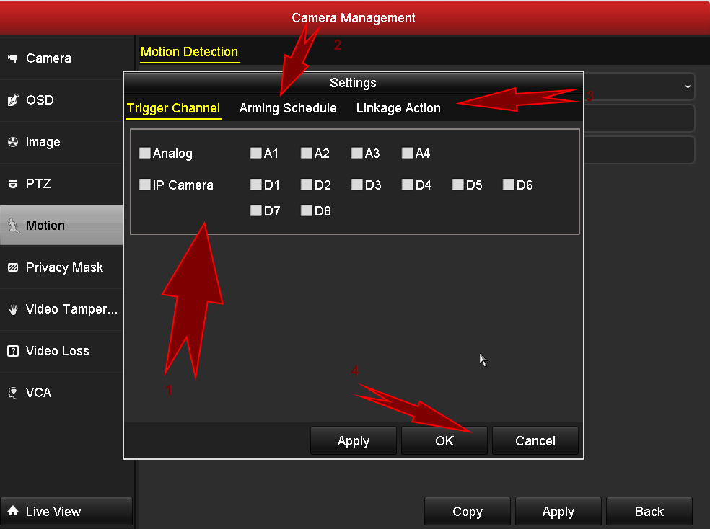
Настройка дополнительных параметров - активируемый канал тревоги
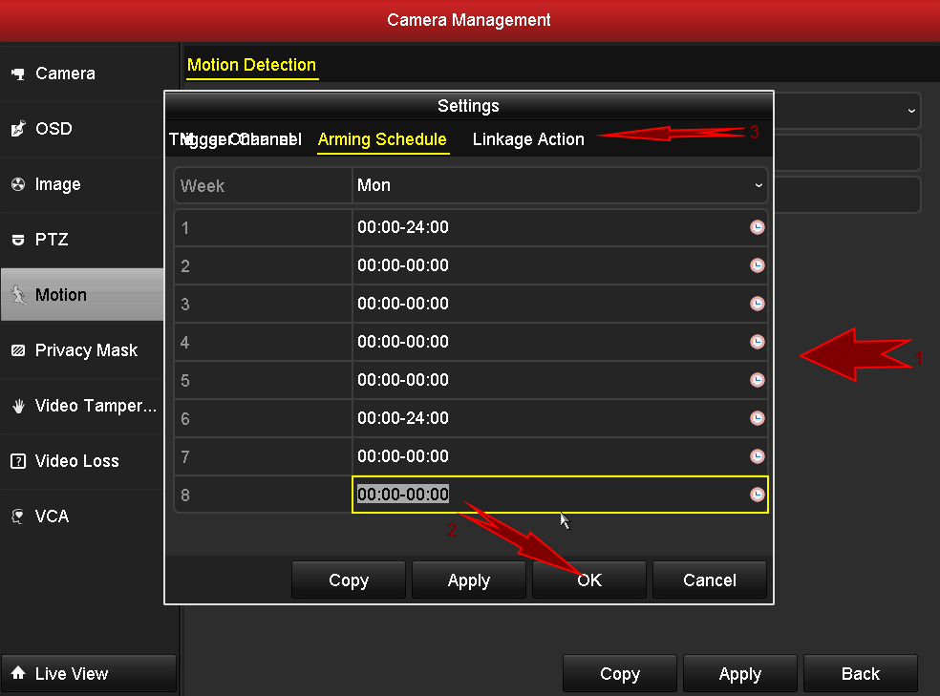
Настройка дополнительных параметров - расписание (ожидания) тревоги
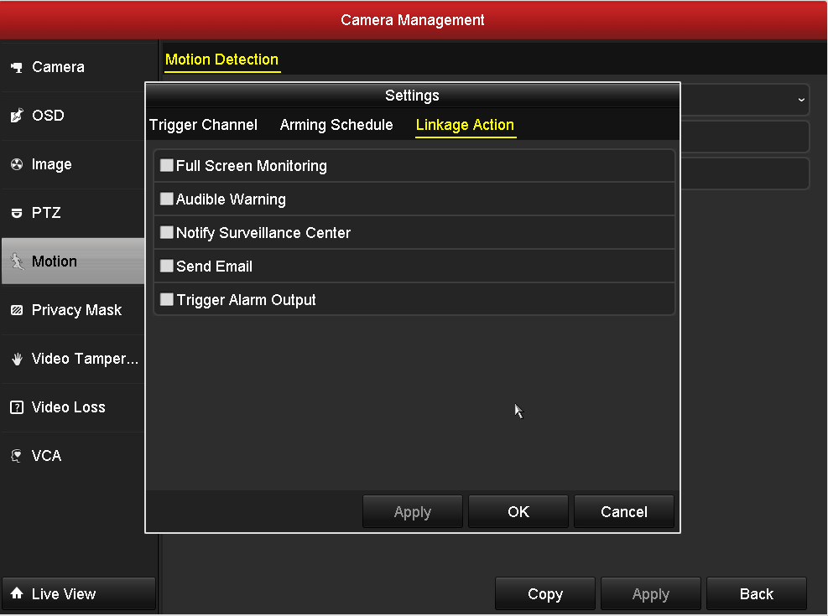
Настройка дополнительных параметров и действий по тревоге

Здесь выбираете камеру, которую собираетесь настроить, выбираете оранжевый цвет и с помощью мышки закрашиваете нужные временные промежутки. Не забудьте сохранить настройки.
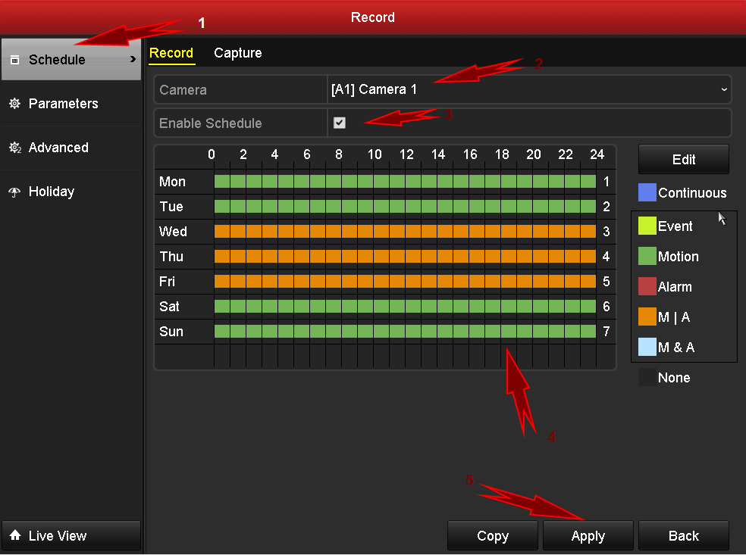
Настройка расписания записи

Настройка через IVMS4200
Если вы собрались настроить детекцию движения через клиентское программное обеспечение IVMS4200, учтите, что вначале также потребуется настройка детекции и отдельно расписание записи.
Чтобы настроить детекцию выберите пункт меню “Настройка событий”. Выберите камеру, которую необходимо настроить. В типе тревоги отметьте "Детектор движения" и включите детектор. Отмечаете нужную зону детекции, устанавливаете активируемый канал, указываете дополнительные настройки и сохраняете их.

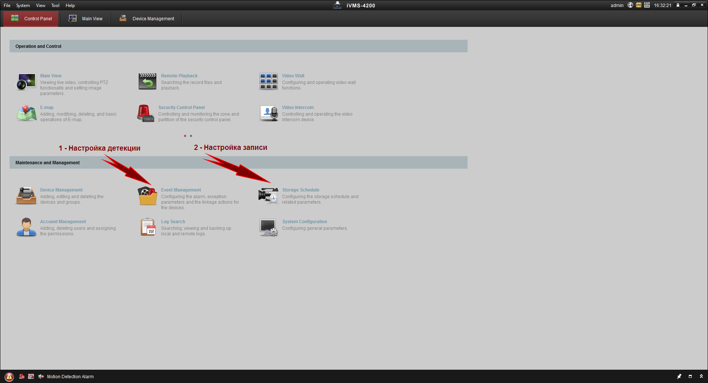
Главное окно ПО IVMS4200
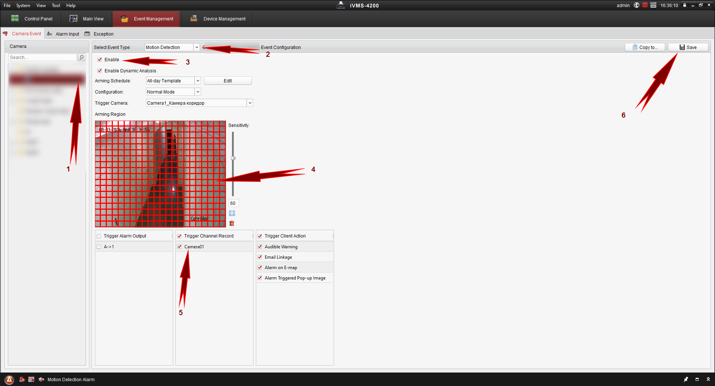
Настройка детекции движения в ПО IVMS4200

После того как вы прошли процедуру настройки детекции, преступайте к настройке хранения. Заходите в “Расписание хранилища” и выбираете нужную камеру. Включаете "Расп.Записи", шаблон изменяете на "Шаблон по событию" и если необходимо, устанавливаете дополнительные настройки. Сохраняете все.
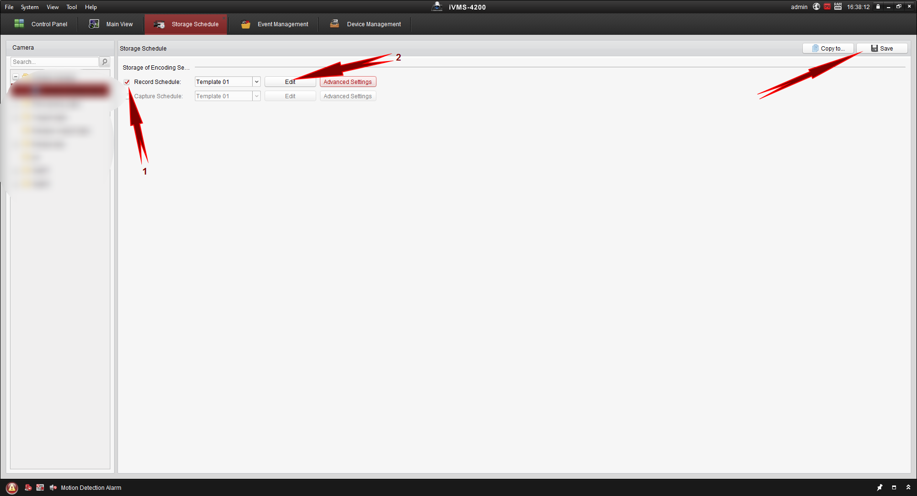
Настройка расписания записи в ПО IVMS4200
